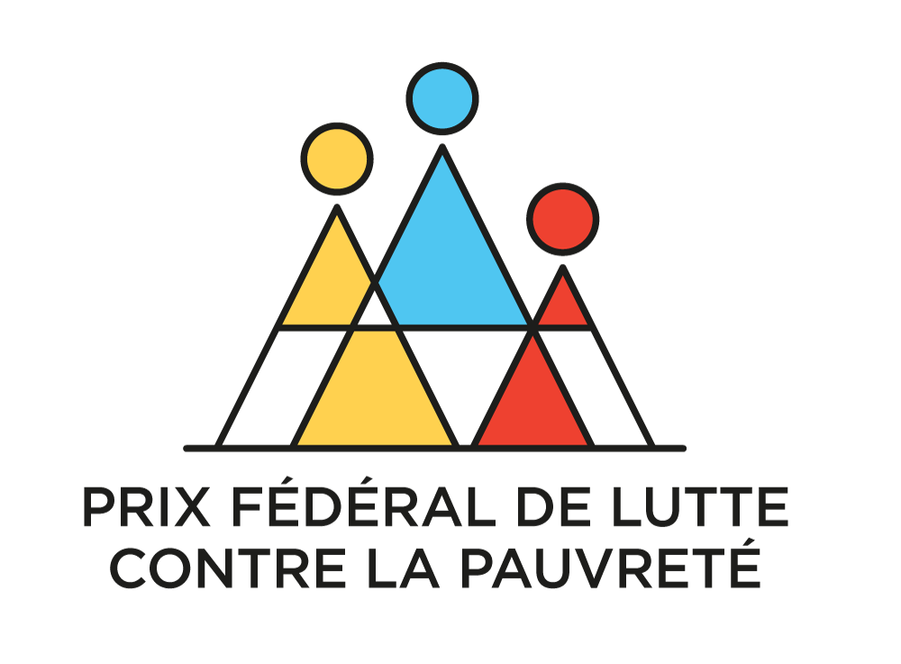

Nom du projet : Racynes (asbl)

- Année de création: 2008
- Site web: http://www.racynes.be/fr/
- Adresse e-mail: alexandre@racynes.be
- Thème : politique transversale de lutte contre la pauvreté
- Région: Wallonie
- Médias sociaux: https://www.facebook.com/Racynes/

Quelle approche substantielle et durable l’organisation adopte-t-elle pour lutter contre la pauvreté ?

Racynes met en place des actions de lutte contre la précarité et l’exclusion sociale en s’appuyant sur une philosophie particulière en termes de développement personnel, éducatif et social.

Le but est de guider les bénéficiaires vers une meilleure intégration dans la société, dans le respect de leurs droits fondamentaux (accès à l’enseignement, à la culture, à la vie sociale, à l’alimentation,…). Non seulement leurs activités sont utiles pour la collectivité, mais elles contribuent aussi à la reconnaissance des participants et à leur sentiment de fierté.

Au départ, en 2008, il n’y avait encore qu’une roulotte et un potager. En 10 ans de temps, l’organisation est devenue une véritable ferme d’animation ouverte à tous.

L’ASBL actuelle, c’est entre autres :
- 12 travailleurs,
- 15 bénévoles,
- une épicerie sociale (4000 visites/an, 391 bénéficiaires),
- un restaurant social (2000 repas/an),
- divers ateliers d’insertion (100 adultes/an),
- un accueil auprès de 10 agriculteurs,
- 6 logements tremplins associés à une aide au logement,
- des formations pour les jeunes déscolarisés de 15 à 24 ans,
- une école des devoirs,
- un projet dans le cadre des ‘Enfants d’abord’,
- et bien d’autres choses encore ...

Quels partenariats et méthodologies rendent ce projet unique en termes de lutte contre la pauvreté ?

Dans le domaine de la lutte contre la précarité, Racynes collabore avec une épicerie sociale, un restaurant social et 10 commerces.

L’ASBL participe également à la plateforme fédérale ‘Les enfants d’abord’ avec l’ONE, le PMS, le CPAS, les CPMS et la SLSP.

Dans le domaine de la cohésion sociale, l’organisation assure la vice-présidence du Plan de cohésion sociale (PCS) d’Oupeye.

Dans le cadre de la lutte contre le décrochage scolaire, Racynes s’occupe également d’un projet FSE (NEET et EAJ). L’organisation mène par ailleurs un autre projet FSE sur la santé mentale avec l’AMO, les CPMS et les écoles d’insertion sociale.

Dans le cadre du Fonds européen agricole pour le développement rural (Feader), Racynes assure la présidence de CALIF, une ASBL regroupant 50 acteurs de l’ISP.

Comment l’organisation envisage-t-elle de relever les défis futurs en matière de lutte contre la pauvreté ?

Racynes souhaite poursuivre ses actions en mettant l’accent sur le caractère accueillant et accessible. Elle tente en outre de rendre la structure aussi pérenne que possible. Les principes du développement durable déterminent en effet les choix de l’organisation.

La ferme leur appartient et générera des bénéfices dans 3 ans grâce aux revenus issus de la location de logements sociaux.

L’un des enjeux, et donc des axes de travail pour l’avenir, est le combat contre toute forme d’exclusion sociale et la lutte transversale contre la grande précarité.

